**BAB I**

**PENDAHULUAN**

1. **Latar Belakang** **Masalah**

Seiring dengan berkembangnya teknik pemesanan saat ini, banyak organisasi yang saling berkompetensi dalam menerapkan teknik pemesanan agar mencapai waktu yang efektif dan efisien.

Kiddos Catering merupakan usaha yang bergerak dibidang jasa boga, usaha kuliner yang bertempat di Komplek Pepabri Blok. D No. 18 Kelurahan Panggung Jati, Kuranji – Serang dan menerapkan teknik pemesanan dalam proses bisinisnya.

Jasa Kiddos Catering dibagi menjadi beberapa segmen berdasarkan tempatnya, salah satunya *Catering* Sekolah yaitu *Catering* makan bulanan pagi atau siang untuk Anak sekolah yang biasanya disajikan dalam kotak bekal makan (*Lunch box*) khusus anak-anak.

Kiddos Catering memiliki sub bagian kerja yaitu Administrator, Loper, dan Wali Kelas Dari setiap bagian memiliki tugas masing-masing seperti administrator yang bertugas sebagai pengelola data langganan, loper bertugas mencatat dan menghitung jumlah pesanan harian lalu membagikan *Catering* ke setiap kelas, dan Wali Kelas yang bertugas membagikan *Catering* langsung kepada murid.

Namun pada saat ini teknik pemesanan yang digunakan oleh Kiddos Catering masih secara langsung terhadap wali murid, hal tersebut menjadikan adanya kendala baru seperti administrator yang sering mengalami kesulitan dalam memberikan pelayanan kepada wali murid disaat melakukan pemesanan *Catering* bulanan yang membuat wali murid harus mengantri dan membuat terjadinya penumpukan pembayaran saat transaksi, sulitnya mendapatkan data pemesanan yang akurat, sering terjadi kesalahan dalam membuat laporan dan waktu yang dibutuhkan cukup lama dikarenakan perekapan data secara manual.

Untuk mengatasi permasalahan yang ada di Kiddos Catering, maka diperlukannya sebuah sistem pemesanan catering berbasis web yang dapat mengelola data pemesanan, data pembayaran, serta dapat melihat dan mencetak laporan pemesanan dan pembayaran.

Berdasarkan penelitan sebelumnya yang dilakukan oleh Rizky (2017) di Berkah Kulina Nusantara. Aplikasi tersebut mampu melayani pemesanan catering dengan baik mulai dari pemesanan, pencatatan, pembayaran, dan pembuatan laporan. Namun pada aplikasi tersebut, dalam proses konfirmasi pembayaran belum dilakukan secara otomatis dimana pelanggan harus mengunggah bukti pembayaran pada aplikasi tersebut, dan selanjutnya admin akan mengecek apakah bukti *valid* atau tidak. Penelitian lain dilakukan oleh Mamay (2018) di Cimahi catering. pada aplikasi yang telah dibuat, kita dapat memesan dan mengelola data pemesanan, namun pada aplikasi tersebut, basis pemrograman yang digunakan adalah android dimana kita harus mengunduh, menginstall dan menyediakan ruang penyimpanan yang cukup untuk menggunakan aplikasi tersebut. Pada penelitian ini dimaksudkan untuk menambah, menyediakan, dan mengubah beberapa fitur pada aplikasi yang dibuat untuk memudahkan pengguna dalam menggunakan aplikasi ini.

Berdasarkan Latar Belakang yang telah penulis paparkan diatas maka diambil judul untuk pembuatan Skripsi dengan judul “Sistem Informasi Pemesanan Catering Anak Sekolah di Kiddos Catering berbasis framework codeigniter”. Sehingga dengan menggunakan sistem informasi ini maka admin, wali murid dan wali kelas bisa mengakses, melihat, mengelola dan memesan catering secara online dengan mudah, cepat, serta dapat dilakukan kapanpun dan dimanapun berada tanpa mengenal jarak dan waktu.

1. **Identifikasi Masalah**

Berdasarkan latar belakang yang telah disusun diatas maka dapat ditarik beberapa permasalahan yang timbul dari sistem informasi yang ada yaitu :

1. Wali murid sulit melakukan pemesanan dan pembayaran catering dikarenakan harus datang secara langsung dan mengantri.
2. Sering terjadinya inkonsistensi data antara wali kelas dan administrator yang mengakibatkan tidak akurat nya jumlah pemesanan.
3. Pembuatan laporan membutuhkan waktu yang lama karena dilakukan perekapan data secara manual.
4. Sering terjadinya kesalahan dalam proses pembuatan laporan dikarenakan terjadinya kesalahan dalam proses input data laporan yang dilakukan pihak administrator karna banyaknya jumlah pemesanan.
5. **Pembatasan Masalah**

Berikut ini merupakan batasan masalah yang digunakan oleh penulis :

1. Sistem informasi pemesanan *Catering* ini hanya mencakup pemesanan, pembayaran, dan pengelolaan data pemesanan.
2. Program yang dibuat berbasis *Web* dengan bahasa pemrograman PHP dan *Database* MySQL dipadukan dengan *Framework* Bootstrap dan Codeigniter*.*
3. Ruang lingkup penelitian hanya menyangkut tentang permasalahan Sistem pemesanan dan pembayaran yang bersegmen pada *Catering* anak sekolah di Kiddos Catering.

D. Perumusan masalah

Dari identifikasi masalah tersebut, maka dapat dirumuskan beberapa permasalahannya diantarannya :

1. Bagaimana membangun Sistem yang dapat mempermudah wali murid untuk melakukan pemesanan dan pembayaran *catering*?
2. Bagaimana mengatur data pemesanan yang konsisten dalam menentukan jumlah pemesanan?
3. Bagaimana mempersingkat waktu dalam proses pembuatan laporan?
4. Bagaimana meminimalisir kesalahan dalam proses pembuatan laporan?
5. **Tujuan dan Manfaat Penelitian**

**E.1 Tujuan**

Berdasarkan Rumusan Masalah diatas maka penyusun dapat menyimpulkan bahwa tujuan dari penelitian adalah.

1. Membangun Sistem yang dapat melakukan proses pemesanan dan pembayaran secara *online* tanpa mengenal jarak, waktu dan tempat.
2. Membuat dan mengatur data pemesanan yang konsisten dalam menentukan jumlah pemesanan.
3. Membangun Sistem yang dapat mempersingkat waktu dalam proses pembuatan laporan.
4. Membangun Sistem yang dapat meminimalisir kesalahan dalam proses pembuatan laporan.

**E.2 Manfaat**

Adapun manfaat yang dapat dipaparkan dari penelitian ini adalah sebagai berikut:

1. Mempermudah pemilik dalam mengelola pemesanan *Catering*.
2. Sistem ini diharapkan dapat memudahkan Wali murid dalam memesan dan membayar *Catering* untuk anaknya.
3. Sistem ini bisa di jalankan di berbagai *platform* seperti windows, linux, android dan lain-lain dengan menggunakan browser.

**BAB II**

**DESKRIPSI TEORITIK DAN KERANGKA BERPIKIR**

1. **Deskripsi Teoritik**

**A.1. Konsep Dasar Sistem**

Berikut ini beberapa ahli mengemukakan pendapat tentang pengertian Sistem. Menurut Tata Sutabri sistem dapat diartikan sebagai kumpulan atau himpunan dari unsur, kompenen, atau variabel yang terorganisasi, saling berinteraksi, saling tergantung satu sama lain dan terpadu.**[1]**

Menurut Yulia Djahir dan Dewi Pratita sistem terdiri atas beberapa komponen/elemen yang saling berhubungan/berkaitan sehingga membentuk satu kesatuan yang utuh guna mencapai suatu tujuan yang telah ditentukan.[2]

Sedangkan menurut Jeperson Hutahaenan sistem adalah suatu jaringan kerja dari prosedur-prosedur yang saling berhubungan, berkumpul bersama-sama untuk melakukan kegiatan atau untuk melakukan sasaran tertentu.[3]

Berdasarkan definisi di atas maka sistem adalah kumpulan suatu jaringan yang saling berinteraksi atau terhubung untuk melakukan suatu kegiatan untuk mencapai suatu tujuan yang diharapkan.

**A.1.1. Karakteristik Sistem**

Menurut Tata Sutabri suatu sistem mempuyai karekteristik tertentu, antara lain :

1. Komponen Sistem (Commponents)

Suatu sistem terdiri dari sejumlah komponen yang saling berinteraksi, yang berkerjasama membentuk satu kesatuan. Komponen-komponen sistem tersebut dapat

berupa suatu bentuk subsistem. Setiap subsistem memiliki sifat-sifat sistem yang menjalankan suatu fungsi tertentu dan mempengaruhi proses secara keseluruhan, suatu sistem dapat mempunyai sistem yang lebih besar yang disebut dengan supra sistem.

1. Batasan Sistem (*Boundary*)

Ruang lingkup sistem merupakan daerah yang membatasi antara sistem dengan sistem lainnya atau sistem dengan lingkungan luarnya. Batasan sistem ini memungkinkan suatu sistem dipandang sebagai satu kesatuan yang tidak dapat dipisah-pisahkan.

1. Lingkungan Luar Sistem (*Environtment*)

Bentuk apapun yang ada diluar ruang lingkup atau batasan sistem mempengaruhi operasi sistem tersebut disebut dengan lingkungan luar sistem. Lingkungan luar sistem ini dapat menguntungkan dan dapat juga merugikan sistem tersebut. Lingkungan luar yang menguntungkan merupakan energi bagi sistem tersebut, yang dengan demikian lingkungan luar tersebut harus selalu dijaga dan dipelihara. Sedangkan lingkungan luar yang merugikan harus dikendalikan. Kalau tidak maka akan mengganggu kelangsungan hidup sistem tersebut.

1. Penghubung Sistem (*Interface*)

Media yang menghubungkan sistem dengan subsistem yang lain disebut dengan penghubung sistem atau interface. Penghubung ini memungkinkan sumber-sumber daya mengalir dari satu subsistem ke subsistem yang lain. Keluaran suatu subsistem akan menjadi masukan untuk subsistem yang lain dengan melewati penghubung. Dengan demikian terjadi suatu integrasi sistem yang membentuk satu kesatuan.

1. Masukan Sistem (*input*)

Masukan sistem adalah energi yang dimasukkan ke dalam sistem tersebut yang dapat berupa pemeliharaan (*maintance input*) dan sinyal (*signal input*).

1. Keluaran Sistem (*output*)

Keluaran sistem adalah hasil dari energi yang diolah dan diklasifikasikan menjadi keluaran yang berguna.

1. Pengolah Sistem (*procces*)

Suatu sistem dapat mempuyai suatu proses yang akan mengubah masukan menjadi keluaran.

1. Sasaran Sitem (*objective*)

Suatu sistem memiliki tujuan dan sasaran yang pasti dan bersifat deterministik. Suatu sistem dikatakan berhasil bila mengenai sasaran atau tujuan yang telah direncanakan.**[4]**

**A.1.2. Klasifikasi Sistem**

Menurut Tata Sutabri sistem dapat diklasifikasikan dari beberapa sudut pandangan, diantaranya adalah :

1. Sistem Abstrak dan Sistem Fisik

Sistem abstrak adalah sistem yang berupa pemikiran atau ideide yang tidak tampak secara fisik. Sedangkan sistem fisik merupakan sistem yang ada secara fisik seperti sistem komputer, sistem penjualan, sistem administrasi dan lain sebagainya.

1. Sistem Alamiah dan Sistem Buatan

Sistem alamiah adalah sistem yang terjadi melalui proses alam, tidak dibuat oleh manusia, misalnya sistem perputan bumi, terjadinya siang dan malam, dan pergantian musim. Sedangkan sistem buatan manusia merupakan sistem yang melibatkan hubungan manusia dengan mesin, yang disebut dengan *human machine system*.

1. Sistem Deterministik dan Sistem Probabilistik

Sistem deterministik adalah sistem yang beroprasi dengan tingkah laku yang dapat diprediksi. Sedangkan sistem probabilistik adalah sistem yang kondisi masa depannya tidak dapat diprediksi, karena mengandung unsur probabilitas.

1. Sistem Terbukan dan Sistem Tertutup

Sistem tertutup merupakan sistem yang tidak berhubungan dan tidak dipengaruhi oleh lingkungan luarnya, sedangkan sistem terbuka adalah sistem yang berhubungan dan dipengaruhi oleh lingkungan luarnya, yang menerima masukan dan menghasilkan keluaran untuk subsistem lainnya.

**A.2. Konsep Dasar Informasi**

Informasi berperan sangat penting didalam suatu organisasi karena suatu sistem yang kurang mendapatkan informasi akan menjadi luruh, kerdil dan akhirnya berakhir. Berikut terdapat beberapa pendapat yang mendefinisikan pengertian informasi menurut para ahli :

Menurut Tata Sutabri informasi adalah data yang telah diklasifikasikan atau diolah atau diinterpretasikan untuk digunakan dalam proses pengambilan keputusan.[5]

Menurut Elisabet Yunaeti Anggraeni dan Rita Irviani informasi dapat di definisikan sebagai hasil dari pengolahan data dalam suatu bentuk yang lebih berguna dan lebih berarti bagi penerimanya yang menggambarkan suatu kejadian-kejadian yang nyata yang digunakan untuk pengambilan keputusan.[6]

Sedangkan menurut Jeperson Hutahaenan informasi adalah data yang diolah menjadi bentuk yang lebih berguna dan lebih berarti bagi penerimanya, sumber informasi adalah data.[7]

Dari pengertian di atas dapat disimpulkan informasi merupakan data yang telah diproses sedemikian rupa sehingga meningkatkan pengetahuan seseorang yang menggunakannya/menerimanya.

**A.2.1. Kualitas Informasi**

Menurut Tata Sutabri kualitas dari informasi tergantung dari tiga hal yaitu :

1. Akurat (*accurate*)

Informasi harus bebas dari kesalahan dan tidak bias atau menyesatkan.

1. Tepat waktu (*timelines*)

Informasi yang sampai kepada penerima tidak boleh terlambar. Informasi yang usang tidak akan mempuyai nilai lagi, karena informasi merupakan landasan didalam pengambilan keputusan.

1. Relevan (*relevance*)

Informasi tersebut mempuyai manfaat untuk pemakainya, relevansi informasi setiap orang berbeda.**[8]**

**A.2.2 Nilai Informasi**

Menurut Tata Sutabri nilai informasi didasarkan atas sepuluh sifat yaitu :

1. Mudah diperoleh

Sifat ini menunjukan kemudahan dan kecepatan untuk meperoleh informasi.

1. Luas dan lengkap

Sifat ini menunjukan kelengkapan isi informasi. Hal ini tidak hanya mengenai volumennya, akan tetapi juga mengenai keluaran informasi.

1. Ketelitian

Sifat ini berhubungan dengan tingkat kebebasan dari kesalahan keluaran informasi.

1. Kecocokan

Sifat ini menunjukan seberapa baik keluaran informasi dalam hubungannya dengan permintaan para pemakai.

1. Ketepatan waktu

Sifat ini berhubungan dengan waktu yang dilalui, lebih pendek dari siklus untuk mendapatkan informasi.

1. Kejelasan

Sifat ini menunjukan tingkat kejelasan informasi, informasi hendaknya terbebas dari istilah-istilah yang tidak jelas.

1. Keluwesan

Sifat ini berhubungan dengan apakah informasi tersebut dapat digunakan untuk membuat lebih dari suatu keputusasn, tetapi juga apakah dapat digunakan untuk lebih dari seseorang pengambil keputusan.

1. Dapat dibuktikan

Sifat ini menunjukan sejauh mana informasi itu dapat diuji oleh beberapa pemakai hingga sampai didapatkan kesimpulan yang sama.

1. Tidak ada prasangka

Sifat ini berhubungan dengan ada tidaknya keinginan untuk mengubah informasi tersebut guna mendapatkan kesimpulan yang telah diarhakan sebelumnya.

1. Dapat diukur

Sifat ini menunjukan hakikat informasi yang dihasilkan oleh sistem informasi formal.**[9]**

Informasi bernilai sempurna apabila pengambilan keputusan dapat mengambil keputusan secara optimal dalam setiap hal, dan bukan keputusan yang “rata-rata” akan menjadi optimal dan untuk menghindari kejadian-kejadian yang mendatangkan kerugian.**[10]**

**A.3. Konsep Dasar Sistem Informasi**

Sistem Informasi adalah suatu sistem di dalam suatu organisasi yang mempertemukan kebutuhan pengoIahan transaksi harian yang menudukung fungsi operasi organisasi yang bersifat manajerial dengan kegiatan strategi dari suatu organisasi untuk dapat menyediakan kepada pihak luar tertentu dengan laporan-laporan yang diperlukan.[11]

Menurut Jeperson Hutahaenan sistem informasi adalah suatu sistem didalam suatu organisasi yang mempertemukan kebutuhan pengelolaan transaksi harian, mendukung operasi, bersifat manajerial, dan kegiatan strategi dari suatu organisasi dan menyediakan pihak luar tertentu dengan laporan-laporan yang dibutuhkan.[12]

Sedangkan menurut Elisabet Yunaeti Anggraeni dan Rita Irviani sistem informasi adalah suatu sistem dalam suatu organisasi yang mempertemukan kebutuhan pengolahan transaksi harian yang mendukung fungsi operasi organisasi yang bersifat manajerial dengan kegiatan strategi dari suatu organisasi untuk dapat menyediakan kepada pihak luar tertentu dengan informasi yang di perlukan untuk pengambilan keputusan.[13]

Dari pengertian di atas dapat disimpulkan sistem informasi merupakan sistem di dalam suatu organisasi yang berfungsi mengolah transaksi harian, mendukung operasi, serta menyediakan informasi yang diperlukan bagi pihak yang berkepentingan.

**A.3.1 Komponen Sistem Informasi**

Menurut Jeperson Hutahaenan Sistem informasi terdiri dari komponen-komponen yang disebut dengan istilah blok bangunan (*building block)* yaitu :

1. Blok masukkan (*input block*)

Input mewakili data yang masuk ke dalam sistem informasi. Input disini termasuk metode-metode dan media yang digunakan untuk menangkap data yang akan dimasukkan, yang dapat berupa dokumen dasar.

1. Blok model (*model block*)

Blok ini terdiri dari kombinasi prosedur, logika dan metode matematik yang akan memanipulasi data input dan data yang tersimpan di basis data dengan cara yang sudah tertentu untuk menghasilkan keluaran yang sudah diinginkan.

1. Blok keluaran (*output block*)

Produk dari sistem informasi adalah keluaran yang merupakan informasi yang berkualitas dan dokumentasi yang berguna untuk semua tingkatan manajemen serta semua pemakai sistem.

1. Blok teknologi (*technologi block*)

Teknologi digunakan untuk menerima input, menjalankan model, menyimpan dan mengakses data, menghasilkan dan mengirimkan keluaran dan membantu pengendalian diri secara keseluruhan. Teknologi terdiri dari unsur utama :

1. Teknisi (*human* *ware* atau *brain ware*)
2. Perangkat lunak (*software*)
3. Perangkat keras (*hardware*)
4. Blok basis data (*data base block*)

Merupakan kumpulan dari data yang saling berhubungan satu dengan yang lainnya, tersimpan diperangkat keras komputer dan digunakan perangkat lunak untuk memanipulasinya.

1. Blok kendali (*control block*)

Banyak faktor yang dapat merusak sistem informasi, misalnya bencana alam, api, temperatur tinggi, air, debu, kecurangan-kecurangan, kejanggalan sistem itu sendiri, kesalahan-kesalahan ketidakefisienan, sabotase dan sebagainya. Beberapa pengendalian perlu dirancang dan diterapkan untuk meyakinkan bahwa hal-hal yang dapat merusak sistem dapat dicegah atau bila terlanjur terjadi kesalahan dapat langsung diatasi.[14]

**A.4. Anak Sekolah**

**A.4.1 Definisi dan Karakteristik Anak Sekolah**

Anak usia sekolah merupakan anak yang sedang berada pada periode usia pertengahan yaitu anak yang berusia 6-12 tahun .[15]

sedangkan menurut Yusuf anak usia sekolah merupakan anak usia 6-12 tahun yang sudah dapat mereaksikan rangsang intelektual atau melaksanakan tugas-tugas belajar yang menuntut kemampuan intelektual atau kemampuan kognitif (seperti: membaca, menulis, dan menghitung). Umumnya pada permulaan usia 6 tahun anak mulai masuk sekolah, dengan demikian anak mulai mengenal dunia baru, anak-anak mulai berhubungan dengan orang-orang di luar keluarganya dan mulai mengenal suasana baru di lingkungannya.[16]

Karakteristik anak usia sekolah menurut Hardinsyah dan Supariasa yaitu anak usia sekolah (6-12 tahun) yang sehat memiliki ciri di antaranya adalah banyak bermain di luar rumah, melakukan aktivitas fisik yang tinggi, serta beresiko terpapar sumber penyakit dan perilaku hidup yang tidak sehat. Secara fisik dalam 8 kesehariannya anak akan sangat aktif bergerak, berlari, melompat, dan sebagainya. Akibat dari tingginya aktivitas yang dilakukan anak, jika tidak diimbangi dengan asupan zat gizi yang seimbang dapat menimbulkan beberapa masalah gizi yaitu di antaranya adalah malnutrisi (kurang energi dan protein), anemia defisiensi besi, kekurangan vitamin A dan kekurangan yodium.[17]

**A.4.1 Kebutuhan Gizi Anak Sekolah**

Kebutuhan zat gizi yang diperlukan anak sekolah selain untuk proses kehidupan, juga diperlukan untuk proses pertumbuhan dan perkembangan kognitif anak, oleh sebab itu anak memerlukan zat gizi makro meliputi karbohidrat, protein lemak dan zat gizi mikro meliputi vitamin dan mineral. Umumnya pada anak usia sekolah gigi susu tanggal secara berangsur dan diganti dengan gigi permanen. Anak juga sudah lebih aktif memilih makanan yang disukai. Kebutuhan energi lebih besar karena mereka lebih banyak melakukan aktivitas fisik.[18]

**A.5. Definisi Catering**

Usaha catering merupakan usaha yang paling populer dibanding boga. Bisnis ini juga dapat di definisikan sebagai salah satu jasa dibidang makanan yang sudah jadi di antar langsung ketempat pemesan. Catering biasanya dibutuhkan pada berbagai acara seperti pesta perkawinan,seminar,acara keagamaan dan lain sebagainya. Kegiatan - kegiatan tersebut, biasanya pihak penyelenggara menyewa jasa catering untuk menyiapkan makanan sesuai kebutuhan.[19]

Menurut Denik, Catering atau Jasa Boga berasal dari kata kerja “cater” yang berarti jasa menyiapkan dan menyajikan makanan dan minuman untuk umum. Jasa tata boga atau yang lebih dikenal dengan jasa catering adalah jurusan atau istilah umum untuk para wirausaha yang mempunyai jasa melayani pemesanan berbagai macam masakan termasuk makanan dan minuman.[20]

Menurut Raffa Alwii, Catering tidaklah lain adalah sebuah usaha penyedia masakan baik itu makanan sampai dengan minuman maupun makanan pembuka, utama, hingga penutup.[21]

**A.6. Definisi Pemesanan**

Pemesanan dalam arti umum adalah perjanjian antara 2 pihak atau lebih, perjanjian tersebut dapat berupa produk atau jasa.[22]

Pemesanan adalah suatu aktifitas yang dilakukan oleh konsumen sebelum membeli. Untuk mewujudkan kepuasan konsumen maka perusahaan harus mempunyai sebuah sistem pemesanan yang baik. Tujuan pemesanan yaitu :

1) Memaksimumkan pelayanan bagi konsumen

2) Meminimumkan investasi pada persediaan

3) Perencanaan kapasitas

4) Pengesahan produksi dan pengendalian produksi

5) Persediaan dan kapasitas

6) Penyimpanan dan pergerakan material.[23]

**A.7. Definisi SQL (*Structured Query Language*)**

SQL adalah bahasa non procedural untuk mengakses data pada database relasional. SQL adalah bahasa database yang dipergunakan dalam menyelesaikan permasalahan dalam database serta mempunyai kelebihan dalam mengolah data. Standar SQL mula-mula didefenisikan oleh ISO (*International Standards Organization*) dan ANSI (*The American National Standards Institute*) yang dikenal dengan sebutan SQL86. Dengan menggunakan SQL, kita dapat melakukan hal-hal berikut:

1. Memodifikasi struktur database.
2. Mengubah, mengisi, menghapus isi database.
3. Mentransfer data antara database yang berbeda.

SQL ada yang dikembangkan untuk PC dan ada juga yang dikembangkan untuk dapat mengakomodasi database yang sangat besar, beberapa contohnya antara lain:

1. Microsoft Access

Digunakan untuk PC, sangat mudah dipakai dimana perintah SQL dapat langsung dimasukkan atau melalui fasilitas yang telah digunakan.

1. Microsoft Query

SQL yang dipaket dengan produk lain dari Microsoft Windows, yaitu Microsoft Visual Studio seperti Visual Basic dan Visual C++ untuk terhubung dengan database lain menggunakan ODBC.

1. Oracle

Digunakan untuk perusahaan yang mengggunakan database besar.[24]

**A.8. Definisi Web**

Web adalah jaringan komputer yang terdiri dan kumpulan situs internet yang menawarkan teks dan grafik dan suara dan sumber daya animasi melalui *hypertext transfter* *protokol*. Halaman Web merupakan file teks murni *(plain text)* yang berisi sintaks-sintaks HTML yang dapat dibuka dilihat/diterjernahkan dengan Internet Browser. Kini internet Identik dengan web, karena kepopuleran web sebagai standar *interface* pada Ianyanan-Iayanan yang ada di internet, dan awalnya sebagai penyedia informasi. ini digunakan juga untuk komunikasi dan *email* sampai dengan *chatting*. sampai dengan melakukan transaksi bisnis.**[25]**

**A.8.1 Kelebihan Web**

Banyak keuntungan yang diberikan oleh Aplikasi berbasis web dan pada aplikasi berbasis desktop, sehingga aplikasi berbasis web telah diadopsi oleh perusahaan sebagai bagian dan stralegi teknologi informasinya. karena beberapa alasan:

1. Akses informasi mudah
2. Selup server Íehih rnudah
3. Informasi mudah didistribusikan
4. Bebas *platform*. informasi dapat di sajikan oleh browser web pada sistem operasi mana saja karena adanya standar dokumen berbagai tipe data dapat disajikan.

**A.9. Definisi Codeigniter**

CodeIgniter adalah Sebuah framework php yang bersifat open source dan menggunakan metode MVC (Model, View, Controller) untuk memudahkan developer atau programmer dalam membangun sebuah aplikasi berbasis web tanpa harus membuatnya dari awal.[26]

CodeIgniter adalah Kerangka Pengembangan Aplikasi atau toolkit untuk orang yang membangun situs web menggunakan PHP. Tujuannya adalah memungkinkan Anda mengembangkan aplikasi jauh lebih cepat, dengan menyediakan kumpulan *libraries* yang lengkap untuk tugas-tugas yang umumnya dibutuhkan, serta antarmuka yang sederhana. CodeIgniter memungkinkan Anda secara kreatif fokus pada proyek Anda dengan meminimalkan jumlah kode yang diperlukan untuk tugas tertentu.[27]

CodeIgniter adalah sebuah web application network yang bersifat open source yang digunakan untuk membangun aplikasi php dinamis.[28]

**A.10. Definisi UML (Unified Modelling Language)**

UML adalahmetode permodelan secara visual untuk sarana perancangan sistem berorientasi objek, atau definisi UML yaitu sebagai suatu bahasa yang sudah menjadi standar pada visualisasi, perancangan dan juga pendokumentasian sistem software. Saat ini UML sudah menjadi bahasa standar dalam penulisan blue print software.

**A.10.1.** **Tujuan atau fungsi dari penggunaan UML**

Beberapa tujuan atau fungsi dari penggunaan UML, yang diantaranaya:

1. Dapat memberikan bahasa permodelan visual kepada pengguna dari berbagai macam pemerograman maupun proses rekayasa.
2. Dapat menyatukan praktek-praktek terbaik yang ada dalam permodelan.
3. Dapat memberikan model yang siap untuk digunakan, merupakan bahasa permodelan visual yang ekspresif untuk mengembangkan sistem dan untuk saling menukar model secara mudah.
4. Dapat berguna sebagai blue print, sebab sangat lengkap dan detail dalam perancangannya yang nantinya akan diketahui informasi yang detail mengenai koding suatu program.
5. Dapat memodelkan sistem yang berkonsep berorientasi objek, jadi tidak hanya digunakan untuk memodelkan perangkat lunak *(software)* saja.
6. Dapat menciptakan suatu bahasa permodelan yang nantinya dapat dipergunakan oleh manusia maupun oleh mesin.

**A.10.2.** **Jenis-Jenis diagram UML**

1. *Use case diagram*

*Use case diagram* yaitu salah satu jenis diagram pada UML yang menggambarkan interaksi antara sistem dan aktor, use case diagram juga dapat men-deskripsikan tipe interaksi antara si pemakai sistem dengan sistemnya.

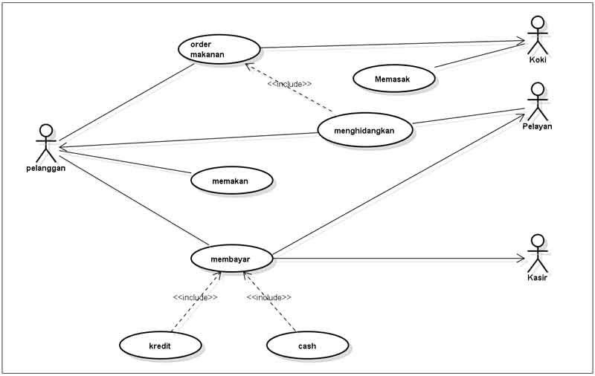

***Gambar 1. use case***

1. *Activity Diagram*

*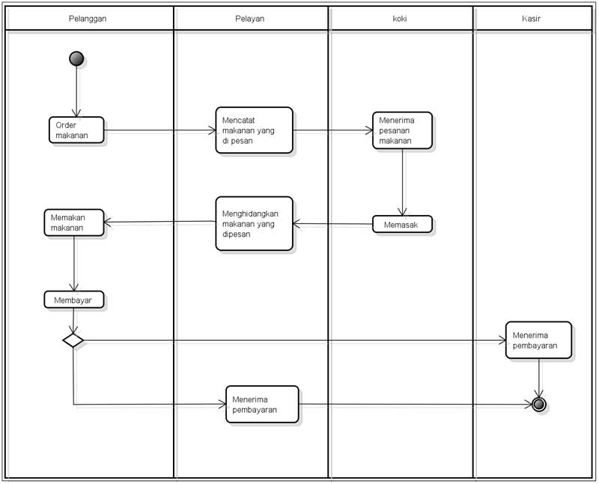Activity diagram* atau diagram aktivitas yaitu salah satu jenis diagram pada UML yang dapat memodelkan proses-proses apa saja yang terjadi pada sistem.

***Gambar 2. Activity Diagram***

1. *Sequence diagram*

*Sequence diagram* yaitu salah satu jenis diagram pada UML yang menjelaskan interaksi objek yang berdasarkan urutan waktu, sequence diagram juga dapat menggambarkan urutan atau tahapan yang harus dilakukan untuk dapat menghasilkan sesuatu seperti pada use case diagram.

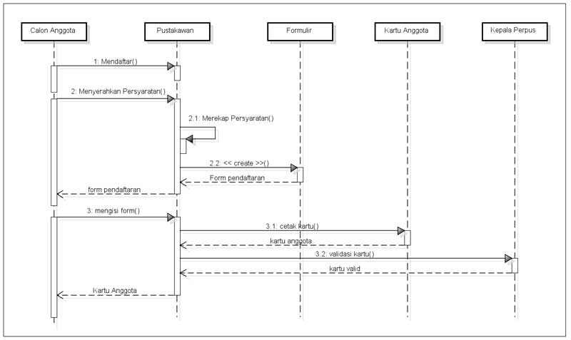

***Gambar 3. Sequence Diagram***

1. *Class diagram*

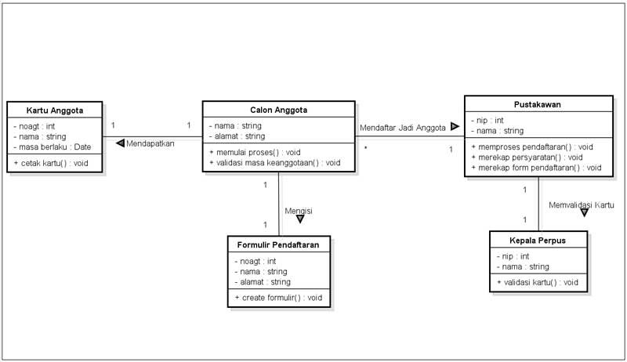*Class diagram* yaitu salah satu jenis diagram pada UML yang digunakan untuk menampilkan kelas-kelas maupun paket-paket yang ada pada suatu sistem yang nantinya akan digunakan. Jadi diagram ini dapat memberikan sebuah gambaran mengenai sistem maupun relasi-relasi yang terdapat pada sistem tersebut.[29]

***Gambar 4. Class Diagram***

**A.10. Metode Waterfall**

Metode air terjun atau yang sering disebut metode waterfall sering dinamakan siklus hidup klasik (classic life cycle), dimana hal ini menggambarkan pendekatan yang sistematis dan juga berurutan pada pengembangan perangkat lunak, dimulai dengan spesifikasi kebutuhan pengguna lalu berlanjut melalui tahapan-tahapan perencanaan (planning), permodelan (modeling), konstruksi (construction), serta penyerahan sistem ke para pelanggan/pengguna (deployment), yang diakhiri dengan dukungan pada perangkat lunak lengkap yang dihasilkan. Tahapan metode waterfall dapat dilihat pada gambar di bawah ini.

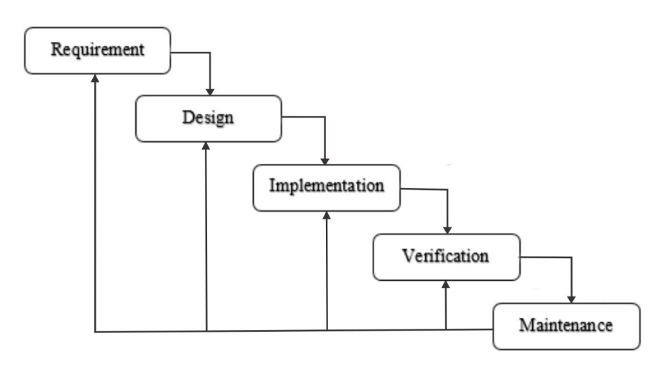

***Gambar 5. Tahapan Metode Waterfall***

**A.5.1 Tahapan Metode *Waterfall***

Tahapan tahapan dari metode *waterfall* adalah sebagai berikut :

1. *Requirement Analisis*

Tahap ini pengembang sistem diperlukan komunikasi yang bertujuan untuk memahami perangkat lunak yang diharapkan oleh pengguna dan batasan perangkat lunak tersebut. Informasi ini biasanya dapat diperoleh melalui wawancara, diskusi atau survey langsung. Informasi dianalisis untuk mendapatkan data yang dibutuhkan oleh pengguna.

1. *System Design*

Spesifikasi kebutuhan dari tahap sebelumnya akan dipelajari dalam fase ini dan desain sistem disiapkan. Desain Sistem membantu dalam menentukan perangkat keras *(hardware)* dan sistem persyaratan dan juga membantu dalam mendefinisikan arsitektur sistem secara keseluruhan.

1. *Implementation*

Pada tahap ini, sistem pertama kali dikembangkan di program kecil yang disebut *unit,* yang terintegrasi dalam tahap selanjutnya. Setiap *unit* dikembangkan dan diuji untuk fungsionalitas yang disebut sebagai *unit testing*.

1. *Integration & Testing*

Seluruh *unit* yang dikembangkan dalam tahap implementasi diintegrasikan kedalam system setelah pengujian yang dilakukan masing-masing *unit*. Setelah integrasi seluruh system diuji untuk mengecek  setiap kegagalan maupun kesalahan.

1. *Operation & Maintenance*

Tahap akhir dalam model *waterfall*. Perangkat lunak yang  sudah  jadi,  dijalankan  serta dilakukan  pemeliharaan. Pemeliharaan termasuk dalam memperbaiki  kesalahan yang tidak ditemukan pada langkah sebelumnya. Perbaikan implementasi  *unit* sistem dan peningkatan jasa system sebagai kebutuhan baru.

**A.5.2 Kelebihan Metode *Waterfall***

Kelebihan menggunakan metode air terjun *(waterfall)* adalah metode ini memungkinkan untuk departementalisasi dan kontrol. proses pengembangan model fase *one by one*, sehingga meminimalis kesalahan yang mungkin akan terjadi. Pengembangan bergerak dari konsep, yaitu melalui desain, implementasi, pengujian, instalasi, penyelesaian masalah, dan berakhir di operasi dan pemeliharaan.

**A.5.3 Kekurangan Metode *Waterfall***

Kekurangan menggunakan metode *waterfall* adalah metode ini tidak memungkinkan untuk banyak revisi jika terjadi kesalahan dalam prosesnya. Karena setelah aplikasi ini dalam tahap pengujian, sulit untuk kembali lagi dan mengubah sesuatu yang tidak terdokumentasi dengan baik dalam tahap konsep sebelumnya.[30]

1. **Penelitian Sebelumnya**
2. **Badie Uddin, (2017), Jurnal Telematika, vol. 12 no. 1, p-ISSN: 1858-2516 e-ISSN: 2579-3772, “Aplikasi Pemesanan Catering Menggunakan SMS Gateway Berbasis Web”,** Saat ini media promosi Sedap Catering adalah promosi dari mulut ke mulut oleh konsumen yang sudah pernah memakai jasa Sedap Catering. Selain itu Sedap Catering juga menggunakan media brosur sebagai media promosi. Konsumen masih melakukan pemesanan catering dengan cara mendatangi tempat Sedap Catering untuk dapat melihat brosur atau melakukan pemesanan. Agar lebih menjangkau pemasaran yang lebih luas, maka penelitian ini bertujuan untuk membuat sistem yang dapat melakukan pemesanan secara online sehingga dapat mempermudah konsumen untuk melakukan pemesanan catering di Sedap Catering. Aplikasi ini menggunakan CodeIgniter yang merupakan salah satu Framework PHP dan MySQL sebagai database penyimpanan data serta aplikasi yang dibangun menggunakan Sublime Text. Aplikasi Pemesanan Catering di Sedap Catering ini dapat mempermudah konsumen untuk melakukan pemesanan, dan diharapkan dapat meningkatkan pelayanan Sedap Catering untuk para konsumen yang akan melakukan pemesanan di Sedap Catering. Aplikasi Pemesanan Catering di Sedap Catering ini dapat mempermudah konsumen untuk melakukan pemesanan, dan diharapkan dapat meningkatkan pelayanan Sedap Catering untuk para konsumen yang akan melakukan pemesanan di Sedap Catering.
3. **Aria Mandala Putra, RA. Paramita Mayadewi, Ely Rosely, (2016), e-Proceeding of Applied Science: Vol.2, No.1, “Aplikasi Pengelolaan Data Administrasi Catering Suka Suka Koki Berbasis Web”,** Catering Suka Suka Koki adalah konsep catering makanan yang berada di daerah kampus Universitas Telkom yang merupakan salah satu jasa di bidang makanan yang sudah jadi dan diantar langsung ke tempat pemesan atau pelanggan. Pengelolaan data administrasi yang ada di Catering Suka Suka Koki yaitu data keuangan masih menggunakan perhitungan secara manual yang dicatat dalam sebuah kertas. Sehingga diperlukan aplikasi yang dapat membantu kegiatan laporan administrasi dalam mengelola data administrasi catering. Solusi yang diusulkan adalah Aplikasi Pengelolaan Data Administrasi Catering Suka Suka Berbasis Web yang dikembangkan dengan metode SDLC (System Development Life Cycle) dengan model waterfall, menggunakan bahasa pemrograman PHP (Hypertext Prepocessor) dengan database MySQL. Aplikasi ini dapat mengelola sekaligus mengolah data administrasi berupa data pelanggan, data pemesanan pelanggan, data pembayaran, data keluhan pelanggan, data menu makanan, data menu paket, data makanan pokok dan data keuangan. Pengguna aplikasi ini yaitu pemilik catering sebagai admin dan pelanggan catering. Dengan adanya aplikasi ini diharapkan dapat membantu pemilik catering dalam mengelola data administrasi yang ada di Catering Suka Suka Koki.
4. **Sri Muryani, Devie Safika, (2019), Jurnal Teknik Komputer, Vol.5 No.2, P-ISSN 2442-2436, E-ISSN: 2550-0120, “Rancang Bangun Aplikasi Pemesanan Pada Cantika Catering Berbasis Web”,** Sistem yang tersedia saat ini di Cantika Catering dilakukan secara manual, mulai dari mencatat pesanan pelanggan untuk menyimpan data lain yang terkait dengan proses dari penjualan hingga transaksi, menyimpan catatan secara akurat, dan menghabiskan lebih sedikit waktu untuk mencari beberapa data. Katering Cantika membutuhkan sistem informasi yang dapat mendukung dan memberikan layanan yang memuaskan bagi pelanggannya. Oleh karena itu, penulis mencoba menyusun penelitian tentang sistem penjualan di Cantika Catering yang diselesaikan dengan menggunakan metode pengumpulan data sebagai berikut: observasi langsung, wawancara, dan tinjauan literatur. Saat ini, Cantika Catering adalah bisnis yang hanya berurusan dengan layanan penyediaan makanan. Perancangan sistem informasi adalah solusi terbaik untuk menangani masalah di perusahaan ini, dan sistem yang terkomputerisasi akan membuat kegiatan perusahaan lebih efektif dan efisien. Oleh karena itu, peneliti telah melakukan perubahan sistem untuk Cantika Catering dari transaksi manual ke komputerisasi dan transaksi berbasis web.
5. **Mamay Syani, Nindi Werstantia, (2018), Jurnal Ilmiah Ilmu dan Teknologi Rekayasa,** [**Vol.1**](https://jurnal.unimed.ac.id/2012/index.php/jpehr/issue/view/1579) **No.2 , ISSN 2615-0387 “Perancangan Aplikasi Pemesanan Catering Berbasis Mobile Android”,** Pemesanan catering merupakan suatu aktivitas yang dilakukan pelanggan untuk membeli produk berupa paket makanan. Di Cimahi Catering proses pemesanan catering dilakukan oleh pelanggan dengan datang langsung ke lokasi atau menelpon ke Cimahi Catering. Berdasarkan wawancara penulis dengan pihak terkait, dalam proses pemesanan catering ada beberapa pelanggan yang mengeluhkan proses pemesanan tersebut dikarenakan memakan waktu, tenaga dan biaya lebih. Dalam hal pencatatan data pemesanan pun dirasa kurang efektif karena pendataannya yang masih bersifat konvensional. Hal ini beresiko terjadinya kesalahan pendataan. Sebagai solusi dari permasalahan tersebut penulis membangun sebuah Aplikasi Pemesanan Catering Berbasis Mobile Android untuk membantu dalam proses pemesanan catering oleh pelanggan serta pengelolaan data pemesanan catering oleh pihak Cimahi Catering. Dalam penelitian ini metodologi penelitian yang digunakan adalah metode Extreme Programming. Pada pembuatan aplikasi ini penulis menggunakan basis pemrograman android dan MySQL sebagai tempat penyimpanan datanya. Aplikasi ini dibuat untuk mengefisiensikan waktu, tenaga dan menghasilkan informasi yang akurat. Hasil pengujian aplikasi yang dibangun memiliki kinerja yang sesuai kebutuhan user. Berdasarkan hasil User Acceptance Test mendapatkan respon positif dengan persentase 85%.
6. **Albert Suwandhi, (2019), Jurnal Ilmiah Core IT, Vol.7, No.1 ,** **e-ISSN: 2548-3528 p-ISSN: 2339-1766 , “Sistem Infomasi Pemesanan pada Usaha Tika Catering Berbasis Web”,** TIKA CATERING merupakan jasa penyedia makanan berupa catering makanan. Dalam melakukan pelayanan kepada customer, sering kali customer harus datang ke lokasi untuk memesan makanan secara langsung dikarenakan masih menggunakan sistem manual dalam pencatatan orderan catering yang masuk yang dinilai masih kurang efektif dan efisien. Metode pengumpulan data yang dilakukan peneliti adalah dengan cara mewawancarai pemilik TIKA CATERING dengan tujuan untuk mendapatkan data-data yang dibutuhkan seperti harga makanan dan tarif pengiriman. Melakukan observasi dengan cara datang ke lokasi untuk melihat kegiatan apa saja yang dilakukan di TIKA CATERING dan juga melakukan studi kepustakaan. Dalam melakukan analisa dan perancangan, peneliti menggunakan metode Systems Development Life Cycle dan menggunakan model diagram waterfall dimulai dari analisis kebutuhan, design, pengkodean dan testing, serta pemeliharaan sistem. Sistem dibangun dan dirancang menggunakan HTML, PHP, CSS, Bootstrap dan menggunakan database MYSQL sebagai penyimpanan data website. Dalam melakukan pengujian peneliti menggunakan metode black box testing, Kemudian sistem diuji menggunakan data-data yang ada di TIKA CATERING. Dengan sistem yang dirancang ini diharapkan bisa mengatasi masalah yang terjadi pada pemesanan dan mengamati sistem yang dirancang apakah sudah efektif dan efisien dalam digunakan.

**Tabel 1 Pemetaan Jurnal**

|  |  |  |  |  |
| --- | --- | --- | --- | --- |
| No | Judul Jurnal | Nama Jurnal | Rumusan Masalah | Kesimpulan |
| 1 | Aplikasi Pemesanan Catering Menggunakan SMS Gateway Berbasis Web (Badie Uddin, 2017) | Jurnal Telematika, vol. 12 no. 1, p-ISSN: 1858-2516 e-ISSN: 2579-3772 | Menjelaskan bagaimana membangun sistem yang dapat melakukan pemesanan secara online sehingga dapat mempermudah konsumen untuk melakukan pemesanan catering di Sedap Catering. | Dapat disimpulkan aplikasi pemesanan ini dapat memudahkan pelanggan dalam proses survey atau pemesanan catering. |
| 2 | Aplikasi Pengelolaan Data Administrasi Catering Suka Suka Koki Berbasis Web (Aria Mandala Putra, RA. Paramita Mayadewi, Ely Rosely, 2016) | e-Proceeding of Applied Science: Vol.2, No.1 | Menjelaskan bagaimana proses membuat aplikasi yang dapat menjadi sarana bagi pemilik catering untuk mengelola data pelanggan, data pemesanan pelanggan, data pembayaran, data keluhan pelanggan, data menu makanan, data menu paket, data makanan pokok,data keuangan, dan mencetak data laporan keuangan setiap bulan | dapat diambil kesimpulan bahwa  Aplikasi Pengelolaan Data Administrasi Catering Suka Suka Koki Berbasis Web mampu menyajikan berbagai sarana informasi bagi pelanggan, pemilik, dan pihak terkait lainnya |
| 3 | Rancang Bangun Aplikasi Pemesanan Pada Cantika Catering Berbasis Web (Sri Muryani, Devie Safika, 2019) | Jurnal Teknik Komputer, Vol.5 No.2, P-ISSN 2442-2436, E-ISSN: 2550-0120 | Bagaimana membuat aplikasi yang dapat mengjangkau pangsa pasar yang lebih luas dalam hal pemesanan dan membuat proses bisnis menjadi efektif dan efisien | Aplikasi pemesanan catering berbasis web merupakan solusi terbaik untuk mengatasi permasalahan pada Cantika Catering, Aplikasi pemesana pada Cantika Catering berbasis web bisa menjangkau pangsa pasar yang lebih luas, Kegiatan proses bisnis lebih efektif dan  Efisien, Penyimpanan data lebih rapi dalam bentuk database. |
| 4 | Perancangan Aplikasi Pemesanan Catering Berbasis Mobile Android (Mamay Syani, Nindi Werstantia, 2018) | Jurnal Ilmiah Ilmu dan Teknologi Rekayasa, [Vol.1](https://jurnal.unimed.ac.id/2012/index.php/jpehr/issue/view/1579) No.2 , ISSN 2615-0387 | Menjelskan bagaimana alur pemesanan catering pada Cimahi Catering saat ini, Bagaimana membangun aplikasi pemesanan catering berbasis Mobile  Android pada Cimahi Catering, dan implementasi aplikasi pemesanan catering berbasis Mobile Android pada Cimahi Catering? | kesimpulan dari penelitian ini adalah Aplikasi Pemesanan Catering ini memberikan kemudahan dalam melakukan proses pemesanan dan pengelolaannya sesuai dengan kebutuhan dari Cimahi Catering. |
| 5 | Sistem Infomasi Pemesanan pada Usaha Tika Catering Berbasis Web (Albert Suwandhi, 2019) | Jurnal Ilmiah Core IT, Vol.7, No.1 , e-ISSN: 2548-3528 p-ISSN: 2339-1766 | Bagaimana membuat proses penyebaran informasi yang ada di tika catering menjadi efektif dan efisien. | dapat disimpulkan beberapa hal yaitu Dengan adanya menu paket memudahkan pengguna dalam melakukan pemesanan dengan menu-menu yang tersedia, Membantu Pemilik dalam mengelola Laporan. |

1. **Kerangka Berpikir**

Berdasarkan di atas, penulis menyampaikan sebagai berikut :

|  |
| --- |
| Masalah |
| 1. Wali murid kesulitan dalam melakukan pemesanan dan pembayaran *catering.* 2. Sering terjadinya inkonsistensi data antara data wali kelas dan administrator yang mengakibatkan tidak akurat nya jumlah pemesanan. 3. Pembuatan laporan membutuhkan waktu yang lama karena dilakukan perekapan data secara manual. |

|  |
| --- |
| Teori Pendukung |
| 1. Konsep dasar Sistem Informasi 2. Definisi *Catering* 3. Definisi Anak Sekolah 4. Definisi Pemesanan 5. Definisi SQL 6. Definisi Web 7. Definisi UML 8. Metode *Waterfall* |

|  |
| --- |
| Pendekatan |
| Melakukan observasi dan wawancara kepada pemilik kiddos catering |

|  |  |
| --- | --- |
| Pengembangan | |
| Database MySQL | Pemrograman PHP |

|  |
| --- |
| Problem Solving |
| Metode *Waterfall* (Air Terjun) |

|  |
| --- |
| Penyelesain |
| 1. Dibuatnya aplikasi pemesanan online berbasis web agar mempermudah wali murid dalam mendaftarkan *catering* anak muridnya*.* 2. Dibuatnya aplikasi pengelolaan data pemesanan *catering* yang dapat diakses oleh setiap bagian sub bagian kerja. 3. Didalam aplikasi tersebut dibuat sistem pelaporan otomatis yang dapat dicetak secara langsung. |

**BAB III**

**ANALISIS SISTEM**

1. **Tinjuan Organisasi**

**A.1. Sejarah Singkat Organisasi**

Kiddos Catering merupakan usaha yang bergerak dibidang jasa boga. Sebagai pengelola jasa boga, berkeinginan turut andil dalam bidang pendidikan dalam pengelolaan asupan gizi bagi anak didik,terbentuk nya usaha ini diawali dari pemilik yang merasa jenuh dengan pekerjaan kantoran dan ingin ber wirausaha sehingga beliau mendirikan usaha *F&B* sesuai passion beliau yang beralamat di Jl. Empat Lima Kuranji, Serang – Banten, Indonesia. kegiatan dari usaha ini adalah Membuat makanan dari bahan baku menjadi bahan jadi lalu dikemas dengan box-box makanan berlabel food grade finishing diinspeksi untuk standar penyajian dan standar higienis setelah itu dikirim ke sekolah sesuai jam-jam pengiriman yang telah disepakati. Dilakukan pengawasan ketika catering telah sampai ke tangan konsumen lalu mengkomunikasikan jika ada kekurangan atau ketidak sesuaian catering yang diberikan ke konsumen sehingga dapat langsung diperbaiki.

Pada awal dibangun kiddos catering mengalami banyak kesulitan dalam memproduksi makanannya karena pembuatan masih dirumah dan dilakukan oleh beberapa orang saja, seiring berjalannya waktu kiddos catering mempunyai banyak konsumen yang bekerja sama dan mengalami kesulitan dalam memenuhi kebutuhan konsumen karena keterbatasan pelayanan dan produk sehingga beliau membeli ruko di Jl. Empat Lima Kuranji, Serang.

**A.2. Struktur Organisasi**

***Gambar 6. Struktur Organisasi***

**A.3. Tugas dan Wewenang**

1. Pemilik

Melaksanakan dan mengkoordinasikan kegiatan-kegiatan :

1. Memanajemen pendapatan dan penjualan
2. Sebagai pengembang saham dan modal
3. Koki

Melaksanakan dan mengkoordinasikan kegiatan-kegiatan :

1. Memasak menu makanan yang telah disepakati.
2. Mencatat bahan baku yang diperlukan.
3. Administrator

Melaksanakan dan mengkoordinasikan kegiatan-kegiatan :

1. Melayani pelanggan dalam melakukan pemesanan catering
2. Memberikan data pemesanan kepada setiap sub bagian kerja.
3. Mengelola data pemesanan
4. Melayani keluhan konsumen
5. Membuat laporan bulanan
6. Asisten Koki

Melaksanakan dan mengkoordinasikan kegiatan-kegiatan :

1. Membantu koki untuk menyediakan dan memasak menu makanan.
2. Menyediakan bahan-bahan yang diperlukan untuk membuat menu makanan.
3. Membersihkan peralatan dapur.
4. Platting

Melaksanakan dan mengkoordinasikan kegiatan-kegiatan :

1. Menata atau menyajikan makanan yang telah dimasak.
2. Membersihkan *box catering.*
3. Loper

Melaksanakan dan mengkoordinasikan kegiatan-kegiatan :

1. Menghitung jumlah pesanan *catering* setiap harinya.
2. Mendistribusikan makanan ke setiap kelas.
3. Penanggung jawab *box catering.*
4. **Metodologi Perancangan Sistem**

**B.1. Cara Pengumpulan Data**

Metode penelitian yang digunakan penulis dalam pengumpulan data adalah sebagai berikut :

1. Pengamatan ( Observasi )

Yaitu mengadakan peninjauan langsung terhadap kegiatan dan system yang sedang berjalan.

1. Wawancara ( Interview )

Penelitian dilakukan dengan cara mengadakan tanya jawab langsung dengan pemilik dan pegawai di Kiddos Catering.

**B.2. Metode Waterfall**

Model *waterfall* mengusulkan sebuah pendekatan kepada perangkat lunak yang sistematis dan sekuensial yang mulai pada tingkat analisis, desain, implementasi, pengujian, dan pemeliharaan.

1. *Requirement Analisis*

Pada tahap ini peneliti mengumpulkan data dengan cara observasi dan wawancara langsung dengan pihak pemilik Kiddos Catering dan menganalisis data yang terkumpul dan mempelajari data apa saja yang dibutuhkan dalam pembuatan sistem informasi ini. Dengan menganalisis data yang terkumpul dan mempelajari data apa saja yang dibutuhkan diharapkan bisa mempermudah dalam pembuatan system informasi.

1. *System Design*

Spesifikasi Setelah peneliti mendapatkan dokumentasi dari hasil analisis, maka peneliti mengubah kebutuhan-kebutuhan fungsi software diatas menjadi sebuah bentuk *blueprint* software. Sehingga hasil desain akan digunakan oleh peneliti untuk membangun sebuah aplikasi.

1. *Implementation*

Pada tahap ini, peneliti membangun sebuah aplikasi berdasarkan desain *blueprint* yang telah dibuat. Pengembangan aplikasi ini dilakukan dari awal hingga aplikasi siap dijalankan. Dari fungsi-fungsi yang dibutuhkan hingga tampilan untuk pengguna yaitu wali murid, admin, dan wali kelas.

1. *Integration & Testing*

 Setelah proses pembangunan aplikasi selesai, peneliti nantinya akan melakukan pengujian, pada tahap ini Aplikasi diuji berdasarkan metode yang akan ditentukan untuk mengetahui tingkat keberhasilan dari bagian sistem. Selain itu, peneliti juga melakukan pengujian secara langsung di beberapa kelas sekolah yang bekerja sama dengan Kiddos Catering.

1. *Operation & Maintenance*

Tahap akhir dalam model waterfall, perangkat lunak yang sudah jadi, dijalankan serta dilakukan pemeliharaan. Pemeliharaan termasuk dalam memperbaiki kesalahan yang tidak diteukan pada langkah sebelumnya. Perbaikan implementasi unit sistem dan peningkatan jasa system sebagai kebutuhan baru.

1. **Analisis Sistem Berjalan**

Sistem pemesanan yang digunakan kiddos catering saat ini masih secara langsung yang membuat wali murid harus datang langsung ke sekolah jika ingin melakukan pemesanan. hal tersebut menjadikan adanya kendala baru seperti administrator yang sering mengalami kesulitan dalam memberikan pelayanan kepada wali murid disaat melakukan pemesanan *Catering* bulanan yang membuat wali murid harus mengantri dan membuat terjadinya penumpukan pembayaran saat transaksi.

Proses perhitungan jumlah pemesanan pada kiddos catering masih merekap secara langsung lewat data yang diberikan dan memanfaatkan alat hitung seperti kalkulator yang membuat proses perhitungan menjadi cukup lama. sulit mendapatkan data pemesanan yang akurat, dikarenakan wali kelas atau loper tidak melapor kepada admin selaku pengelola data jika terjadi perubahan pemesanan pada murid, dan perekapan laporan di kiddos catering masi secara manual yang mengakibatkan sering terjadinya kesalahan dalam proses pembuatan nya.

1. **Analisis Kebutuhan**

Pada sistem pemesanan yang dilakukan kiddos catering saat ini, pelaksanaannya belum dilakukan secara komputerisasi sehingga dalam Proses pemesanan dan pembuatan laporan mengalami hambatan. Untuk mengatasi hal tersebut maka pemecahannya dengan membangun satu perancangan sistem pemesanan catering berbasis web, untuk menciptakan data pemesanan yang berkualitas, mudah diakses, dan dapat dibagipakaikan oleh pelanggan dan setiap sub bagian kerja.

1. **Analisis Keluaran**

Keluaran yang dihasilkan dari proses keluaran sistem yang berjalan sebagai berikut :

|  |  |  |
| --- | --- | --- |
| 1. Nama Keluaran | : | kwitansi_pembayaran |
| Fungsi | : | Bukti pembayaran |
| Media | : | Kertas |
| Distribusi | : | Admin |
| Format | : | A5 |
| Keterangan | : | Kwitansi Pembayaran |
| Hasil Analisa | : | Lampiran yang diberikan untuk wali murid sebagai bukti pembayaran catering. |

|  |  |  |
| --- | --- | --- |
| 1. Nama Keluaran | : | lap_pemesanan |
| Fungsi | : | Untuk mengetahu informasi pemesanan catering |
| Media | : | Kertas |
| Distribusi | : | Admin |
| Format | : | A4 |
| Keterangan | : | Laporan Pemesanan |
| Hasil Analisa | : | Lampiran yang diberikan untuk pemilik sebagai informasi pemesanan catering. |

|  |  |  |
| --- | --- | --- |
| 1. Nama Keluaran | : | lap_pembayaran |
| Fungsi | : | Untuk mengetahu informasi pembayaran catering |
| Media | : | Kertas |
| Distribusi | : | Admin |
| Format | : | A4 |
| Keterangan | : | Laporan Pembayaran |
| Hasil Analisa | : | Lampiran yang diberikan untuk pemilik sebagai informasi bulanan pembayaran catering. |

1. **Analisis Masukan**

Keluaran yang dihasilkan dari proses masukan sistem yang berjalan sebagai berikut :

|  |  |  |
| --- | --- | --- |
| 1. Nama Keluaran | : | dt_siswa |
| Fungsi | : | Untuk mengetahui informasi lengkap siswa. |
| Media | : | Kertas |
| Distribusi | : | Admin |
| Format | : | A4 |
| Keterangan | : | Data menu makanan |
| Hasil Analisa | : | Data yang di input atau di masukan oleh admin untuk mengetahui informasi siswa. |

|  |  |  |
| --- | --- | --- |
| 1. Nama Keluaran | : | form_pemesanan |
| Fungsi | : | Media bagi wali murid untuk mengisi pemesanan catering. |
| Media | : | Kertas |
| Distribusi | : | Wali Murid |
| Format | : | A4 |
| Keterangan | : | Formulir pemesanan |
| Hasil Analisa | : | Media yang di berikan oleh wali murid untuk admin sebagai informasi pemesanan catering. |

1. **Analisis Proses dan Pemodelan**

Yaitu menganalisa seluruh proses yang terjadi sesuai dengan judul pembahasan, prosedur atau sistem yang berjalan sehingga terbentuknya keluaran yang dibutuhkan.

**G.1. Urutan Prosedur**

1. Olah Data Siswa

Admin menginput data siswa yang diperlukan, agar mempermudah admin guna memperlancar proses pemesanan.

1. Olah Transaksi

Wali murid mengisi informasi yang di butuhkan ke dalam formulir pemesanan lalu diberikan kepada admin sebagai data pemesanan, lalu admin akan memberikan kwitansi kepada wali murid sebagai bukti telah melakukan pemesanan.

1. Olah Laporan

Admin terlebih dahulu merekap lewat data pemesanan yang ada lalu laporan akan diberikan oleh pemilik yang selanjutnya akan di evaluasi.

**G.2. DAD Sistem Berjalan**

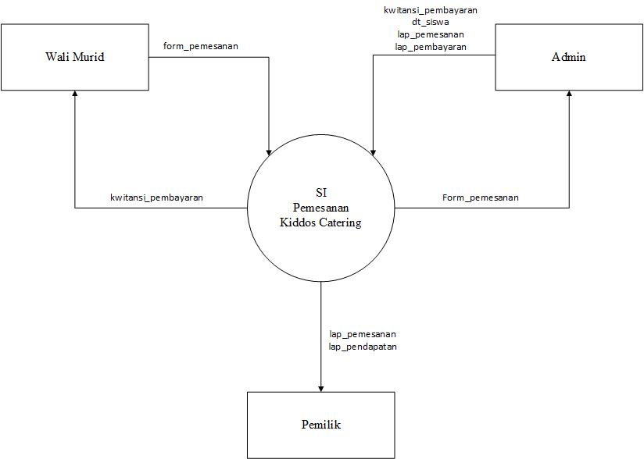

***Gambar 7. Diagram konteks yang sedang berjalan***

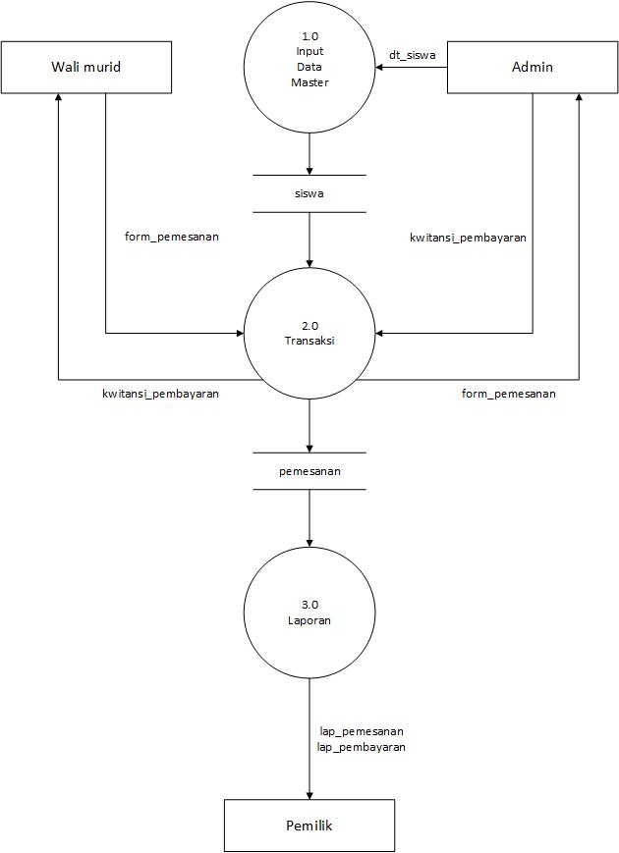

***Gambar 8. Diagram zero yang sedang berjalan***

**G.3. Spesifikasi Basis Data**

**G.3.1 Entity Relationship Diagram (ERD)**

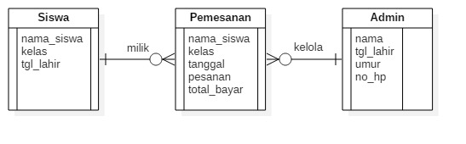

**G.3.2 Tabel Data**

|  |  |  |
| --- | --- | --- |
| 1. Nama Tabel | : | Siswa |
| Jenis Tabel | : | Master |
| Primary Key | : | - |
| Foreign Key | : | - |

|  |  |  |  |
| --- | --- | --- | --- |
| No | Field | Type | Width |
| 1 | nama_siswa | varchar | 80 |
| 2 | kelas | varchar | 50 |
| 3 | Tgl_lahir | date | - |

|  |  |  |
| --- | --- | --- |
| 2. Nama Tabel | : | Admin |
| Jenis Tabel | : | Master |
| Primary Key | : | - |
| Foreign Key | : | - |

|  |  |  |  |
| --- | --- | --- | --- |
| No | Field | Type | Width |
| 1 | nama | varchar | 80 |
| 2 | tgl_lahir | date | - |
| 3 | umur | int | 11 |
| 4 | no_hp | varchar | 13 |

|  |  |  |  |  |  |  |  |
| --- | --- | --- | --- | --- | --- | --- | --- |
| 3. Nama Tabel | | | : | | Pemesanan | | |
| Jenis Tabel | | | : | | Transaksi | | |
| Primary Key | | | : | | - | | |
| Foreign Key | | | : | | - | | |
|  | | |  | |  | | |
| No | Field | | Type | | Width |
| 1 | nama_siswa | | varchar | | 80 |
| 2 | kelas | | varchar | | 50 |
| 3 | tanggal | | date | | - |
| 4 | pesan | | varchar | | 50 |
| 5 | total_bayar | | int | | 11 |

1. Tata Sutabri, 2012, *Analisis Sistem Informasi*, CV Andi Offset, Yogyakarta, h. 3
2. Yulia Djahir, Dewi Pratita, 2014, *Sistem Informasi Manajemen*, Deepublish, Yogyakarta, h.46
3. Jeperson Hutahaenan, 2014, *Konsep Sistem Informasi*, Deepublish, Yogyakarta, h. 2
4. Tata Sutabri, 2012, *Analisis Sistem Informasi*, CV Andi Offset, Yogyakarta, h. 13
5. Tata Sutabri, 2012, *Analisis Sistem Informasi*, CV Andi Offset, Yogyakarta, h. 15
6. Elisabet Yunaeti Anggraeni dan Rita Irviani, 2017*, Pengantar Sistem Informasi*, CV Andi Offset, Yogyakarta, h. 12
7. Jeperson Hutahaenan, 2014, *Konsep Sistem Inforamsi*, Deepublish, Yogyakarta, h. 9
8. Tata Sutabri, 2012, *Analisis Sistem Informasi*, CV Andi Offset, Yogyakarta, h. 33
9. Tata Sutabri, 2012, *Analisis Sistem Informasi*, CV Andi Offset, Yogyakarta, h. 31
10. Ibid.
11. Tata Sutabri, 2012, *Konsep Sistem Informasi*, CV Andi Offset, Yogyakarta, h. 46
12. Jeperson Hutahaenan, 2014, *Konsep Sistem Inforamsi*, Deepublish, Yogyakarta, h. 13
13. Elisabet Yunaeti Anggraeni dan Rita Irviani, 2017*, Pengantar Sistem Informasi*, CV Andi Offset, Yogyakarta, h. 12
14. Jeperson Hutahaenan, 2014, *Konsep Sistem Inforamsi*, Deepublish, Yogyakarta, h. 13
15. Santrock, J.W. 2008. *Psikologi Pendidikan*.Jakarta: Kencana.
16. Yusuf, S. 2011. *Psikologi Perkembangan Anak dan Remaja*, Bandung: Remaja Rosdakarya.
17. Hardinsyah. 2012. *Masalah dan Pentingnya Sarapan Bagi Anak. Materi Simposium Sarapan Seha*t. Jakarta.
18. Hardinsyah dan Supariasa, 2016, *Ilmu Gizi Teori dan Aplikasi*. Jakarta: EGC.
19. Aria Mandala Putra, RA. Paramita Mayadewi, Ely Rosely, “*Aplikasi pengelolaan data administrasi catering suka-suka koki berbasis web”,* e-Proceeding of Applied Science : Vol.2, No.1, 2016, hal. 134
20. Denik, 2019, “*Definisi Jasa Boga dan Catering ? Mana yang Lebih Sering Kalian Dengar”, <*http://www.berkahcatering.web.id/article/definisi-jasa-boga-dan-catering-mana-yang-lebih-sering-kalian-dengar/>, diakses pada 09 January 2020.
21. Raffa Alwii, 2017, “*Macam Jenis dari Layanan Catering Makanan*”, <https://www.bersosial.com/threads/macam-jenis-dari-layanan-catering-makanan.48275/>, diakses pada 09 January 2020.
22. Mamay Syani, Nindi Werstantia, “*Perancangan Aplikasi Pemesanan Catering Berbasis Mobile Android”,* Jurnal Ilmiah Ilmu dan Teknologi Rekayasa | Vol.1 No.2, 2018, hal. 88
23. Reyvan Dede Kurniawan, “*Sistem Informasi Penjualan pada CV. Lestari Indah Berbasis Web”*, 2013, hal. 17
24. Eka Iswandy, “*Perancangan Sistem Informasi Tentang Pencatatan Hasil Tes Kemampuan Fisik Atlet”.* TEKNOIF. Vol. 2 No. 2, 2014, hal. 30.
25. Rintho rante rerung, 2018, *Pemrograman Web Dasar,* Deepublish, Yogyakarta, hal.1
26. Betha Sidik, 2012, *PHP Framework Codeigniter,* Informatika, Bandung.
27. Official Website CodeIgniter, 2014, “*Welcome to codeigniter*”, <http://codeigniter.com/userguide3/general/welcome.html/>, diakses pada 30 April 2021.
28. Dawud Tan, 2017, “*Mengenal Apa itu Framework CodeIgniter*”, < <http://codeigniter.com/userguide3/general/welcome.html/>, diakses pada 30 April 2021/>, diakses pada 30 April 2021.
29. # Sora N, “*Pengertian UML Dan Jenis-Jenisnya Serta Contoh Diagramnya*”, (<http://www.pengertianku.net/2015/09/pengertian-uml-dan-jenis-jenisnya-serta-contoh-diagramnya.html>, diakses pada 11 Desember 2019).

   
30. Bahjah, 2017, “*Metode Waterfall : Definisi, Tahapan, Kelebihan dan Kekurangan”,*

    *<* http://bahjah.blogger.mercubuana.ac.id/2017/09/15/metode-waterfall-definisi-tahapan-kelebihan-dan-kekurangan/>, diakses pada 04 february 2020.